**„EU peníze školám“**

**Projekt DIGIT – digitalizace výuky na ISŠTE Sokolov**

**reg.č. CZ.1.07/1.5.00/34.0496**

|  |  |
| --- | --- |
| **III/2 Inovace a zkvalitnění výuky prostřednictvím ICT** | **VY_32_INOVACE_8_1_08** |
| **Název vzdělávacího materiálu** | Převodník proudu na napětí |
| **Jméno autora** | Ing. Luboš Látal |
| **Tematická oblast** | Automatizace - elektronické systémy a zpětná vazba |
| **Vzdělávací obor** | 26-41-M/01 Elektrotechnika |
| **Předmět** | Automatizační cvičení |
| **Ročník** | 4. |
| **Rozvíjené klíčové kompetence** | Žák aktivně rozvíjí získané poznatky pro uplatnění v praxi. Rozvoj technického myšlení |
| **Průřezové téma** | Elektronika, matematika |
| **Časový harmonogram** | 1 vyučovací hodina |
| **Použitá literatura a zdroje** | Elektrotechnická měření, J. Husman, M. Marťak, J. Koudelka, SNTL 1989 |
| **Pomůcky a prostředky** | Interaktivní tabule, dataprojektor |
| **Anotace** | Převodník proud – napětí |
| **Způsob využití výukového materiálu ve výuce** | Výklad, cvičení, test |
| **Datum (období) vytvoření vzdělávacího materiálu** | Leden 2013 |

*Tento výukový materiál je plně v souladu s Autorským zákonem (jsou zde dodržována všechna autorská práva).*

*Pokud není uvedeno jinak, autorem obrázků a textů je Ing. Luboš Látal.*

**Automatizace - elektronické systémy a zpětná vazba**

**Automatizace – elektr. syst. a zpětná vazba – převodník proudu na napětí**

**Převodník proud – napětí (obr.1) dokažte, že:**

1. výstupní napětí je  **/ -**



1. vstupní odpor je určen vztahem  **/ (1 + ) /**

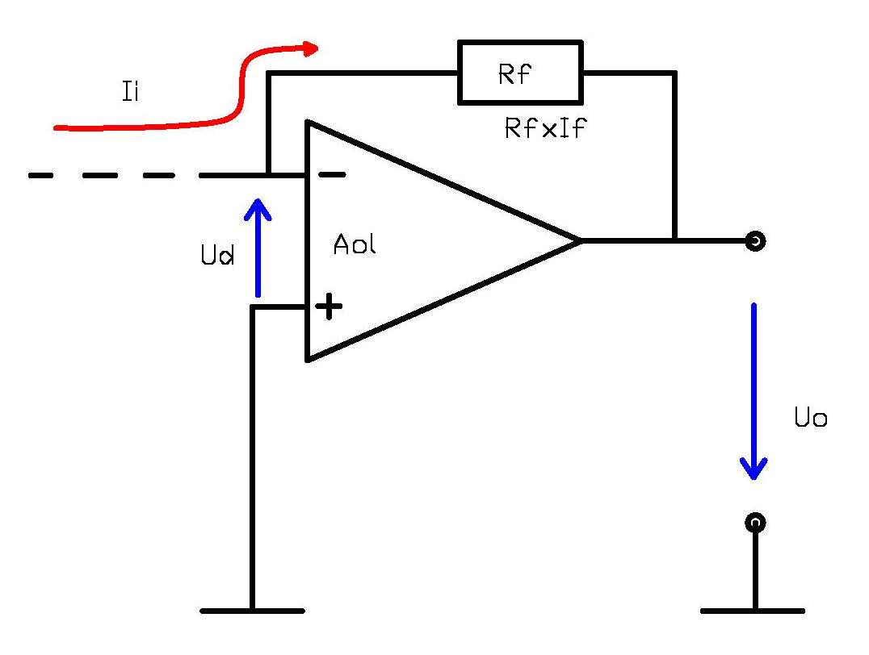

Obr.1 Převodník proud - napětí

**Zanedbáme-li vstupní proud operačního zesilovače, platí pro vstupní napětí**

**- - .**



**Dále platí / a proto po úpravě dostaneme:**



**- / .**



**Je zřejmé, že pro 1 lze výraz proti 1 zanedbat.**



**Při dané orientaci proudu a napětí je vstupní odpor určen vztahem (mínus proto, že šipka proudu jde proti směru )**



**- / - / **



**Pro ideální operační zesilovač (  ∞ ), tedy výstupní napětí odpovídá pouze vstupnímu proudu a vstupní odpor převodníku je nulový.**



Cvičení

1. **Do daného obrázku převodníku proudu na napětí dopiš jednotlivé veličiny popisující obvod.**

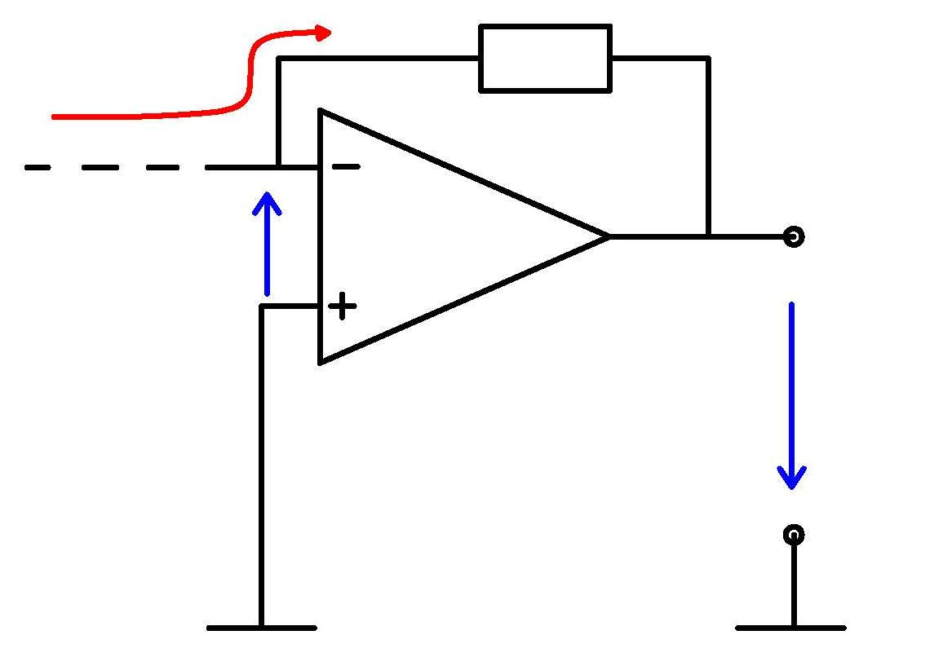

**2. Po provedení důkazu, zkus napsat vztah pro výstupní napětí převodníku U – I.**

**Test**

1. **Převodník proudu na napětí převádí:** 
   1. velikost proudu na nepřímou úměrnost na napětí
   2. nepřevádí nic
   3. velikost proudu na přímou úměrnost na napětí
   4. rozsah proudového napětí na neúměrnou veličinu proudu

**2. Vstupní odpor je určen vztahem:**



a) není určen žádným zatím definovaným vztahem

b) /



c) / 1 + / + 1

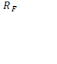

d) 0



**3. Ideální operační zesilovač platí?**

1. 1



1. < ∞



1. > ∞



1. ∞

